Uỷ Ban Nhân Dân Huyện Hóc Môn
Trường Tiểu học Tây Bắc Lân

TÀI LIỆU HỌC TẬP TẠI NHÀ KHỐI 4
(Unit 9- Sách Family & Friends Special Edition Grade 4
trang 67, 68, 69)
MÔN TIẾNG ANH
Thời gian : Tuần 23( ngày 17/0/2/2021)

I/Mục tiêu bài học:
- Giúp các em học sinh phát âm nguyên âm dài ‘a’: rain, train, Monday, trace, case, race.
- Giúp các em đọc hiểu bài báo ‘Viet Nam’s Records’.
- Giúp luyện nghe các từ miêu tả địa lý
- Giúp học sinh viết được các trạng ngữ chỉ thời gian

II/ Hoạt động: (lesson 4-5-6) Unit 9:
A/ Lesson 1: 1/ Phonics track 84 CD2
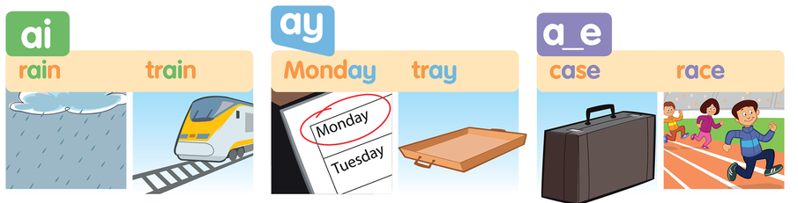
cơn mưa | xe lửa | Thứ 2 | cái khay | vali | cuộc đua

Phụ huynh vui lòng nghe đĩa CD2 hoặc ta cứu Google Dịch để nghe cách đọc từ mới hoặc trên kênh youtube: Family & Friends Special Edition Grade 4 Unit9
Phụ huynh có thể tham khảo đường link sau: http://oup.com.vn/family&friendsspecialedition
Học sinh nghe và lặp lại theo CD bốn lần, viết copy mỗi từ 3 hàng và học thuộc từ mới.

2/ Listen and chant
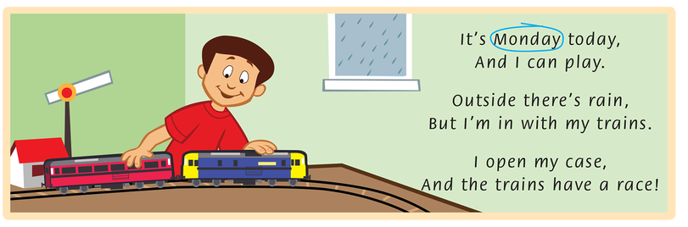
Học sinh luyện nghe bài chant track 85 CD2
Học sinh nghe từng câu, từng đoạn, cả bài.

B/Lesson 2: Reading: Đọc hiểu
- New words: từ mới

thế giới | hang động | dòng sông | toà nhà | hòn đảo

2/ Reading: Đọc hiểu
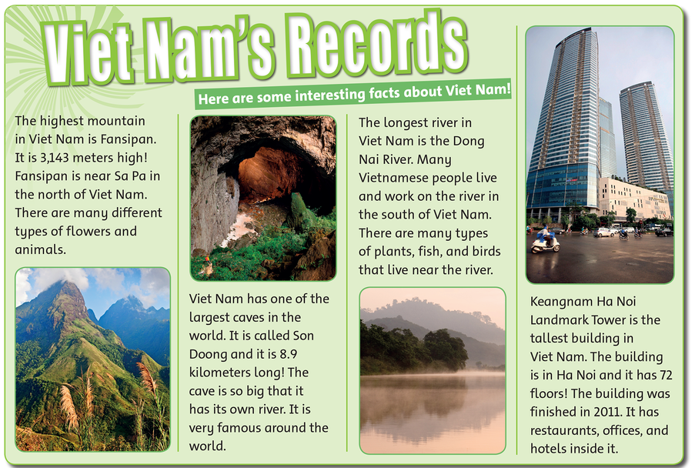
Từ mới:
- record : kỉ lục
- meter : mét
- type : loại
- fact : sự thật
- kilometer : ki-lô-mét
- own : riêng
- inside : bên trong
Những kỉ lục Việt Nam
- Ngọn núi cao nhất của Việt Nam là Phan - Xi- Păng. Nó cao 3143m. Phan - Xi- Păng nằm ở phía Bắc Việt Nam và gần Sa Pa. Ở đó có nhiều loại hoa và động vật.
- Việt Nam có một trong những hang động lớn nhất trên thế giới. Đó là động Sơn Đoòng. Đó là hang động dài 8.9 km. Có một dòng sông trong hang động. Đó là hang động nổi tiếng trên thế giới.
- Sông dài nhất ở Việt Nam là sông Đồng Nai. Sông nằm phiá Nam của Việt Nam, nơi có nhiều người dân sống và làm việc trên sông. Sông này cũng có nhiều loại cây , cá, chim chóc .
- Keangnam Ha Noi Landmark ở là toà nhà cao nhất Việt Nam. Tòa nhà ở Hà Nội và có 72 tầng, được hoàn thành vảo năm 2011. Bên trong toà nhà là các văn phòng, nhà hàng, khách sạn.

C/ Lesson 3: 1/Listening
Học sinh nghe CD2 track 88
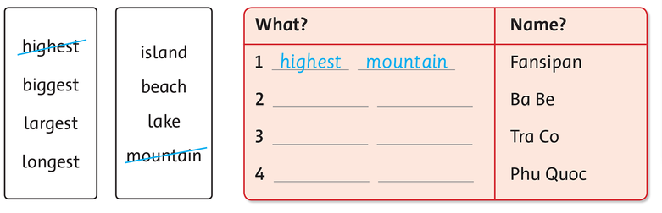
Đáp án
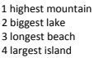
Học sinh nghe bài đọc lặp lại bài theo track 88 CD2 hoặc trên kênh youtube: Family & Friends Special Edition Grade 4 Unit9
2/ Wringting
Cách dùng : always (luôn luôn), sometimes (đôi khi), never (không bao giờ). - Chúng ta đặt các trạng từ chỉ sự thường xuyên này đứng trước động từ thường.
- “sometimes’ có thể đứng đầu câu hoặc cuối câu.
Ví dụ: I go to shopping mall sometimes.
Sometimes I go to shopping mall.
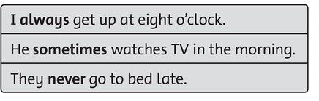
---------------
BÀI TẬP
Bài 1/

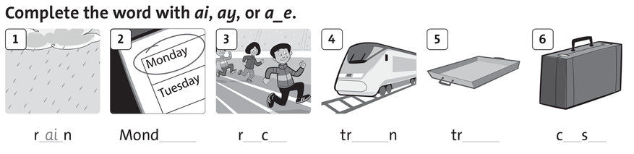

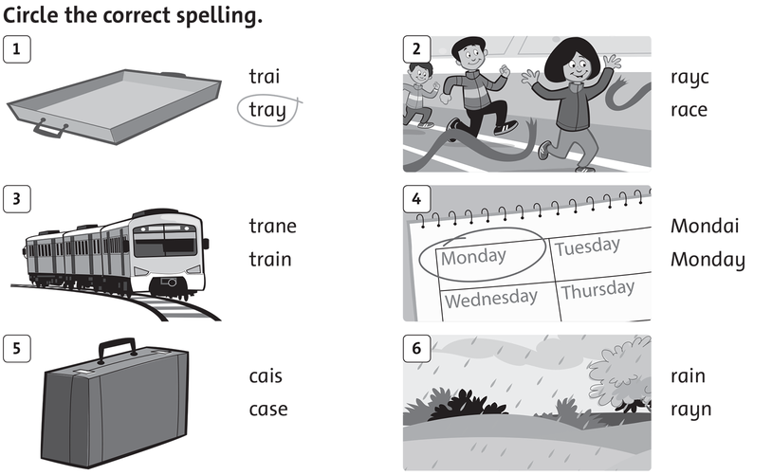
Bài 2

Bài 3: Sắp xếp các chữ cái thành từ đúng
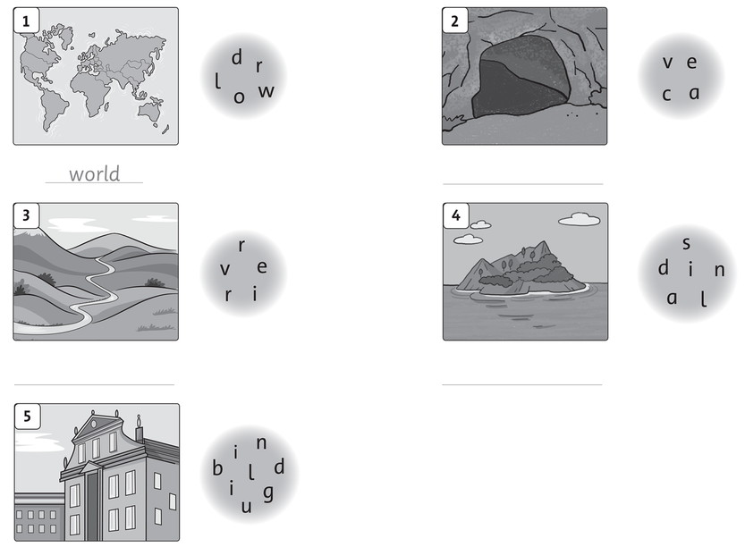

Bài 4 : Đọc bài đọc hiểu trong sách Student book trang 68 và điền từ vào chỗ trống
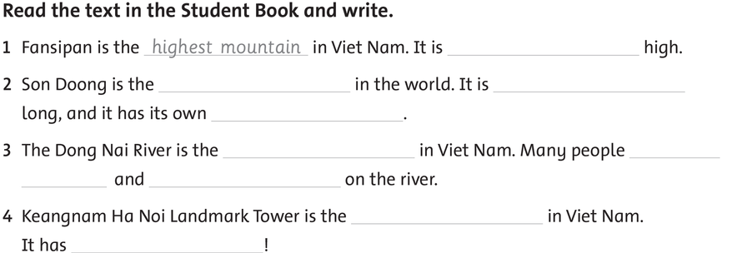

Bài 5/ 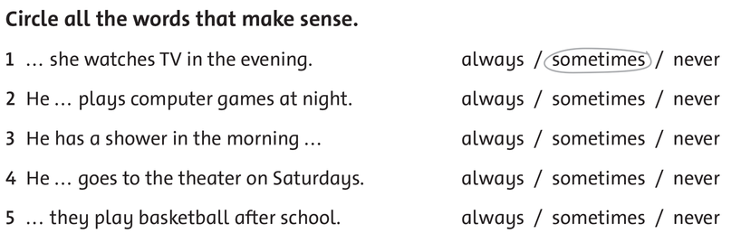

Bài 6 : Sử dụng tính từ chỉ so sánh hơn và so sánh nhất
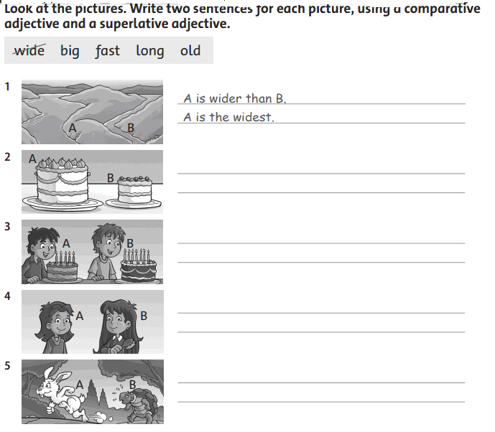

Bài 7
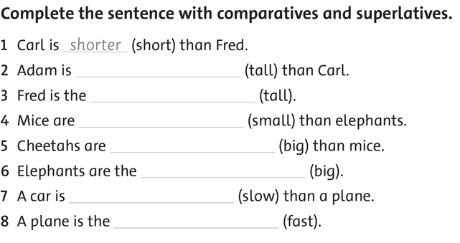
ĐÁP ÁN
Bài 1-2
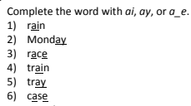
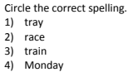
Bài 3
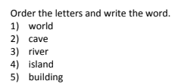
Bài 4
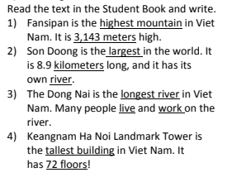
Bài 5
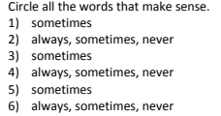
Bài 6
- A is bigger than B.
A is the biggest.
- A is smaller than B.
A is the smallest.
- B is taller than A.
B is the tallest.
- A is faster than B.
A is the fastest.
Bài 7 2. taller
3. tallest
4. smaller
5. bigger
6. biggest
7. slower
8. fastest


Chúc các em thành công! Nhớ luôn giữ sức khỏe, tránh nơi đông người, rửa tay thường xuyên và đeo khẩu trang nơi công cộng.

